Voorbeeld werkplan EPA-pilot Medische microbiologie (aan te passen aan lokale situatie)
Wat? | Hoe? Benodigdheden? | Wie? | Wanneer?
 |  |  | dec | jan | feb | mrt | apr | mei | jun
Voorbereiding:
Vaststellen welke EPA’s getest gaan worden (i.o.m. opleidingscluster) | Zie (mail) indeling door EPA-werkgroep NVMM: 2 EPA’s aangewezen | Opleider | X
Vaststellen welke aios deze EPA’s gaan testen (i.o.m. opleidingscluster) | Zie planning aios instelling | Opleider | X
Voorlichten opleidingsgroep, betrokken supervisoren, aios:  - inlichten over EPA’s / Pilot  - inlichten over EPA-gericht opleiden en beoordelen | Instructiematerialen NVMM-website, materialen RIO/SOM, ppt NVMM | Opleidingsgroep  aios | X | X
Afstemming met opleidingsgroep, betrokken supervisoren: Afspraken maken over o.a.:  - hoe pilot lokaal uit te voeren:  - volgen: periodiek pilot-overleg inplannen,  - hoe aios volgen: afspraken gesprekken met aios inplannen, portfolio  - hoe samen beoordelen? | - Lokaal opleidingsplan  - Handreiking pilot  - Voorbeeld werkplan  - Lokale planning  - Job-aids/handreikingen | Opleidingsgroep  (aios) | X | X
Evt: Kick off moment Pilot EPA’s?? |  | Opleidingsgroep  aios |  | X
Uitvoeren Pilot-overleggen opleidingsgroep | Evaluatie/monitoren:  - Hoe gaat het EPA-gericht opleiden?  - Wat gaat goed? Wat kan beter?  - Hoe vorderen de aios? Voortgang EPA’s? Voortgang kennis/exposure?  - Beantwoorden evaluatievragen |  | X |  | X |  | X |  | X
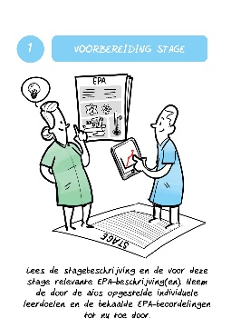  (stage)Introductiegesprek aios voeren en afspraken vastleggen in IOP | 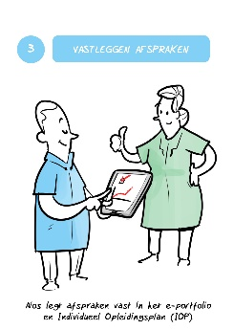  - EPA’s, IOP, portfolio  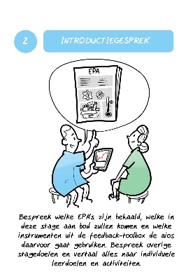 | Aios en opleider / supervisor |  | X
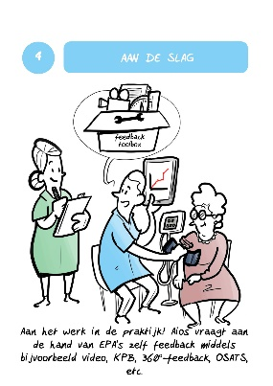  Aan de slag: EPA-gericht opleiden | - EPA’s  - toetsinstrumenten  - portfolio | Aios, (opleider)/ supervisoren |  | X | X | X | X | X | X
Monitoren: Uitvoeren stage-tussengesprek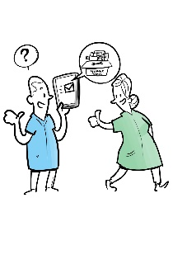 | -EPA’s  -Portfolio, incl. ingezette toetsen  - informatie collega supervisoren | Aios, (opleider)/ supervisor |  |  |  | X
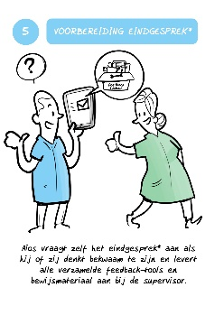  Voorbereiding EPA-eindbespreking of stage-eindgesprek | -EPA’s  -Portfolio, incl. ingezette toetsen  NB. De aios is zelf verantwoordelijk om supervisoren inzicht te geven in zijn/haar voortgang. Hij/zij draagt daarom in de praktijk uit op welk supervisie niveau hij/zij zich bevindt voor de verschillende EPA’s.  NB. De aios kan gedurende de gehele pilot uiteraard aangeven dat hij/zij het gevoel heeft klaar te zijn voor bekwaam verklaring. In de praktijk kan de planning van bespreking door opleidingsgroep echter, het moment bepalen van bespreking/bekwaamverklaring. | Aios (supervisor) |  |  |  | X | X | X | X
Bespreken (tussen)resultaten en (tussen)oordeel bekwaam verklaring  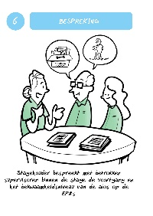 | -EPA’s  -Portfolio, incl. ingezette toetsen  - informatie collega supervisoren  NB. De praktijk moet uitwijzen wanneer bespreekmomenten van de opleidingsgroep rondom bekwaam verklaren kunnen plaatsvinden.  Supervisoren kunnen vervolgens in de praktijk ook daadwerkelijk de aios die activiteiten toevertrouwen op het supervisieniveau waarvoor de aios bekwaam is verklaard of gecertificeerd door het behalen van de EPA. | (Delegatie) Opleidingsgroep |  |  |  |  | X |  | X
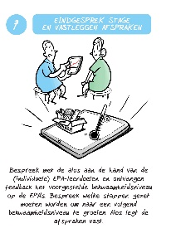  Voeren (eind)gesprek met aios en bekwaam verklaring | 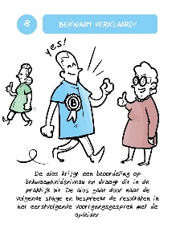  - Portfolio | Aios, (opleider)/ supervisor |  |  |  |  | X |  | X
Eindevaluatie Pilot opleidingsgroep: webenquete ingevuld!  en afsluiting EPA-pilot | Evalueren, bevindingen verzamelen en feedback geven | Opleidingsgroep  Aios |  |  |  |  |  | X

